Понятие здоровья тесно связано с понятием благополучия. При этом основой человеческого здоровья все больше выступает его духовная
составляющая. Духовное здоровье обеспечивается системой мышления, познанием окружающего мира и ориентацией в
нем. Достигается духовное здоровье умением жить в согласии с собой, родными, друзьями, обществом, умением прогнозировать и
моделировать события и составлять программу своих действий.
Семья во многом определяет отношение детей к физическим упражнениям, их интерес к спорту, активность и инициативу. Этому
способствуют близкое эмоциональное общение детей и взрослых в разных ситуациях, естественно возникающая их совместная
деятельность (обсуждения успехов спортивной жизни страны, переживания при просмотре телевизионных спортивных передач,
иллюстраций в книгах на спортивные темы и др.).
Дети особенно восприимчивы к убеждениям, положительному поведению отца и матери, укладу жизни семьи.
Приоритетным направлением духовного воспитания должно быть формирование нравственных качеств ребенка, которые являются фундаментом здоровья. Для этого необходимо развивать в нем доброту,
дружелюбие, выдержку, целеустремленность, смелость, оптимистическое отношение к жизни, чувство радости существования, способность чувствовать себя счастливым, верить в собственные силы и доверять миру. 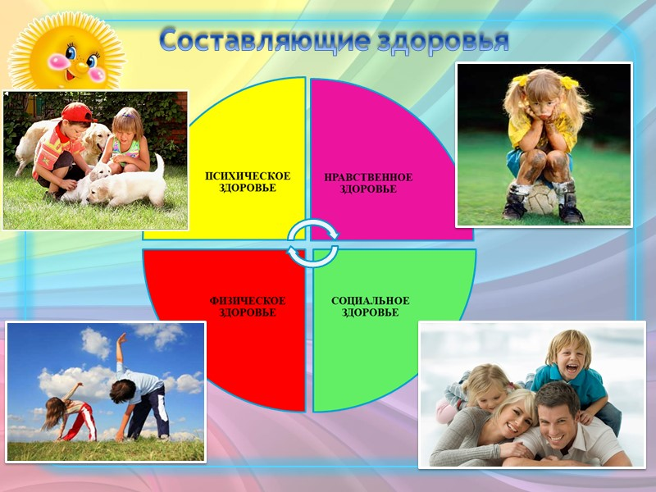
Для формирования этих качеств необходимы душевная гармония, адекватная положительная самооценка, которые возникают, если ребенок свободен от чувства тревоги и страха, живет с уверенностью в своей защищённости и безопасности.
Организуя духовное воспитание, помните:
- если ребенка часто подбадривают - он учится уверенности в себе,
- если ребенок живет с чувством безопасности - он учится верить,
- если ребенку удается достигать желаемого - он учится надежде,
- если ребенок живет в атмосфере дружбы и чувствует себя нужным - он учится находить в этом мире любовь.
Необходимо формировать у ребенка нравственное отношение к своему здоровью,
которое выражается в желании и потребности быть здоровым, вести здоровый образ жизни.
Он должен осознать, что здоровье для человека важнейшая ценность, и каждый сам несет ответственность за сохранение своего здоровья.
Состояние здоровья наших детей оставляет желать лучшего. И рост заболеваемости связан
не только с неблагоприятной экологической обстановкой, с постоянным ростом нагрузок, психоэмоционального перенапряжения и
гиподинамии, но и с отказом родителей вести здоровый образ жизни. Здоровье детей напрямую зависит от условий жизни в семье,
санитарной грамотности, гигиенической культуры родителей и уровня их образования.

Часто уровень знаний и умений родителей в области воспитания привычки к здоровому образу жизни невысок, а интерес к данной
проблеме возникает лишь тогда, когда ребёнку уже требуется психологическая или медицинская помощь. Большинство родителей
не понимают самой сущности понятия «здоровье», рассматривая его только как отсутствие заболеваний, совершенно не
учитывая взаимосвязи физического, психического и социального благополучия. В результате у детей формируются вредные
привычки, от которых избавиться бывает очень трудно.
Задача родителей – донести значение ежедневной заботы о своем здоровье до
сознания своего ребенка, обучить искусству укрепления здоровья.
Здоровый образ жизни – основа профилактики заболеваний. Следует подчеркнуть, что в нем
реализуется самый ценный вид профилактики – первичная профилактика заболеваний,
предотвращающая их возникновение, расширяющая диапазон адаптационных возможностей человека.

Основные факторы сохранения и укрепления детского здоровья это – рациональный режим;
систематические физкультурные занятия; использование эффективной системы
закаливания; правильное питание; благоприятная психологическая обстановка в семье.

Подготовила :
воспитатель Батарова О. П.
Муниципальное бюджетное дошкольное образовательное учреждение детский сад №137

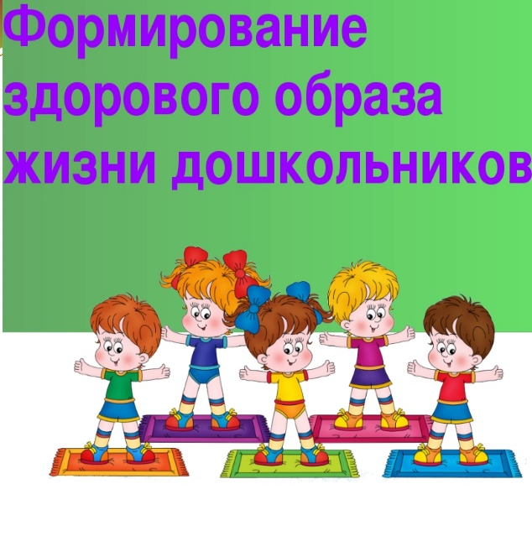
Нижегородская область
Г.Дзержинск
2020 г

